**TEST EN LARAVEL**

**PhpUnit**

Es la forma de comprobar el correcto funcionamiento de una unidad de código. PhpUnit es el framework para implementar la prueba unitaria en lenguajes PHP.

* **Unit test**: Verifica que las unidades individuales de código funcionen como se espera, se puede generar automáticamente.
* **Feature tests**: Probara la forma en que la unidad funcionan juntas y transmite un mensaje.

Proyecto nuevo

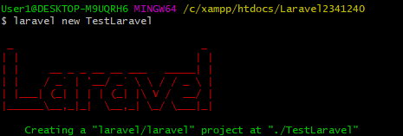

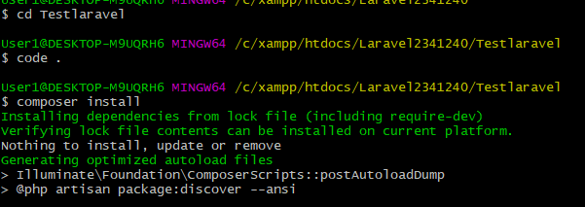

Ejecutando Pruebas

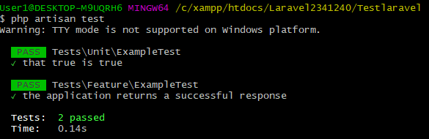

Crear un archivo test

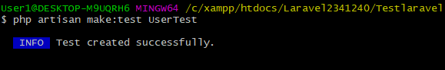

Creado el archivo se ejecuta el comando para crear la interfaz de usuario(ui)

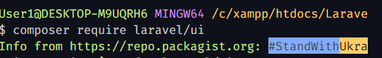

Se debe crear la interfaz de autenticación reactiva

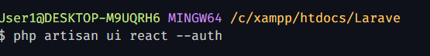

Se instala

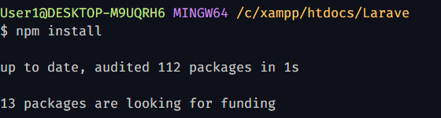

En algunos casos la terminal integrada de visual arroja un error, por lo que debe utilizar el CMD del sistema.

Se ejecuta lo siguiente:



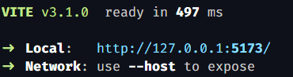

Dando como resultado:

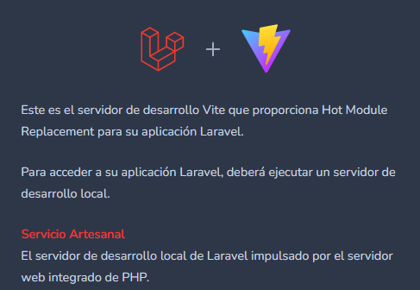

Creamos la base de datos

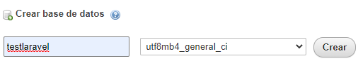

Se debe correr la migración

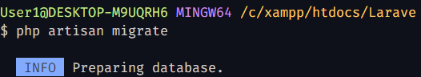

Se dirige a la siguiente ruta:

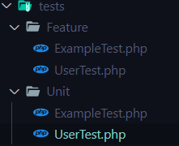

Se quita la función y creamos lo siguiente:

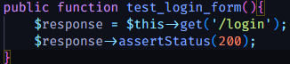

En la parte superior del archivo donde esta use se hace la siguiente modificación:

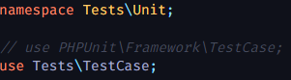

Ejecutamos el test en el terminal:

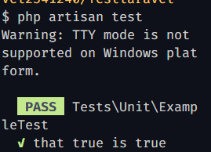

Creamos un nuevo repositorio en GitHub



Subimos el proyecto

